«Самшобло» грузин этномәдени бірлестігі» қоғамдық бірлестігі.
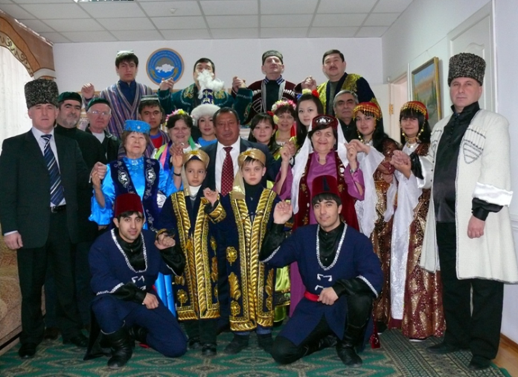
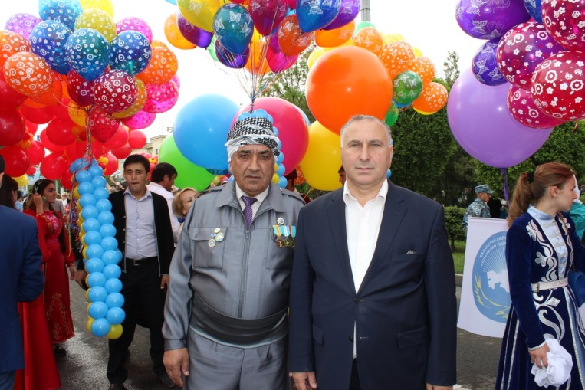
Грузин этномәдени бірлестігі 2005 жылы құрылды.Төрағасы-Джанашия Зураб Индикоевич. Бірлестік өкілдері Жамбыл облысы Қазақстан халқы Асамблеясының өткізетін барлық мәдени іс-шараларында, қайырымдылық жобаларға қатысады, туған тілін, мәдениетін, салт-дәстүрін оқып білудегі мәселелерді шешеді.

